
ТЕХНИЧЕСКИ УНИВЕРСИТЕТ – СОФИЯ
Факултет Приложна математика и информатика

ДИПЛОМНА РАБОТА

Тема: “Уеб приложение и разширение за браузър за сравнение на цени на продукти”

Дипломант: Аркан Ахмедов Ахмедов
Факултетен номер: 471221029
Научен ръководител: доц. д-р Златко Захариев
Специалност: Информатика и софтуерни науки
ОКС: Бакалавър

СОФИЯ 2025
Съдържание
Въведение 3
Глава 1: Цел на проекта 6
1.1 Основни цели на проекта 6
1.1.1 Браузърно разширение (Chrome Extension) 6
1.1.2 Web API и SignalR Hub (ASP.NET Core) 6
1.1.3 Кеширане и комуникация между услуги (Redis и RabbitMQ) 6
1.1.4 Бизнес логика, скрейпинг и намиране на оферти (Python FastAPI) 6
1.2 Целева аудитория 7
Глава 2: Технологии и среди за разработка на приложението 8
2.1 Преглед на използваните технологии по компоненти 8
2.1.2 Микросървис отговарящ за потребителите- .NET REST API 9
2.1.3 Кеширане и съобщения между микросървиси 10
2.1.4 Контейнери 10
2.1.5 Бизнес микросървис: обработка, скрейпинг и съпоставяне на продукти 11
2.2 Среди за разработка 12
Visual Studio 2022 12
Visual Studio Code 12
PGAdmin 12
Docker 12
Node.js 12
Python интерпретатор 12
.NET SDK 12
Глава 3: Анализ на изискванията към проекта 13
3.1 Функционални изисквания към проекта 13
3.2 Нефункционални изисквания към проекта 13
3.2.2 Производителност 14
3.2.3 Надеждност 14
3.2.4 Разширяемост и поддръжка 14
3.2.5 Съвместимост и достъпност 14
3.2.6 Удобство за потребителя 14
3.3 Структура на базата данни 15
3.3.1 База данни за потребители и автентикация (.NET Web API) 16
3.3.2 База данни за продукти, оферти и търговци (Python FastAPI микросървис) 17
3.4 Архитектура на проекта 18
Глава 4: Техническа реализация 20
4.1 Структура на проекта 20
4.1.1 Клиентски слой 20
4.1.2 Слой за управление на потребители и заявки 23
4.1.3 – Слой за бизнес логика и интелигентна обработка 25
4.2 Създаване на потребители и потребителски профили 27
4.2.1 Публична част 27
4.2.2 Административна част 30
4.3 Намиране на оферти 33
4.3.1 Публична част 33
4.3.2 Административна част 35
4.3.3 Административна част за генериране на оферти 38
4.4 Създаване на XPath или CSS стратегия за конкретен сайт 51
4.4.1 Административна част 51
Глава 5: Ръководство за използване 55
5.1 Стартиране на клиентското разширение (Chrome Extension) 55
5.2 Стартиране на .NET API (Потребителски микросървис) 55
5.3 Стартиране на Python FastAPI (Продуктов микросървис) 56
5.4 Допълнителни зависимости и инструменти 57
Глава 6: Приложение – Изходен код 58
Заключение 59
ДЕКЛАРАЦИЯ 60
ИЗПОЛЗВАНА ЛИТЕРАТУРА 61

Въведение

В последното десетилетие онлайн търговията преживява бурно развитие, като все по-голяма част от потребителите извършват своите покупки в интернет. Наред с това се увеличава и броят на електронните магазини, което води до значителни разлики в цените на идентични продукти между различните търговци. В този контекст възниква нуждата от системи, които да подпомагат потребителите в процеса на вземане на информирано решение, като им предоставят възможност за бърза и обективна съпоставка на ценови оферти.
Мотивацията за разработката на настоящото приложение произлиза именно от тази необходимост. В динамичната среда на електронната търговия, където цените могат да се променят ежедневно, потребителите често губят време в ръчно сравнение на продукти от различни сайтове. Това не само забавя процеса на покупка, но създава и риск от пропускане на по-изгодна оферта. Проектът цели да автоматизира този процес и да предостави на потребителя инструмент, който да сравнява налични оферти за даден продукт и предлага алтернативи конкретно за българския пазар.
Създаденото решение, носещо името “Izgodno.bg”, представлява уеб базирано микросървисно приложение, съставено от няколко автономни компонента, които комуникират помежду си, но функционират независимо и изпълняват ясно дефинирани отговорности.
Сърцевината на проекта е браузърно разширение (Chrome extension), разработено с Angular, което при желание на потребителя събира информация за разглеждания от него продукт. Извлечената информация се предава към .NET Web API сървър, отговарящ за автентикацията, оторизация и координацията на комуникацията между различните услуги.
Ключовият бизнес слой е реализиран чрез Python FastAPI, който приема заявките, задейства асинхронен скрейпър за извличане на данни от предварително дефинирани онлайн магазини, и използва интелигентна логика за съпоставяне на получените резултати. За тази цел се използва LLM-базиран слой за анализ на сходството между продукти, комбиниращ езикови модели и вътрешни евристики за избор на най-подходящите оферти.
Комуникацията между микросървисите се реализира чрез RabbitMQ [5] (за асинхронен обмен на съобщения) и Redis [8] (за кеширане и подобряване на производителността). Получените оферти се връщат обратно към клиента (браузърното разширение), където се визуализират чрез потребителски интерфейс.
Към момента особен акцент в архитектурата на приложението е поставен върху пълната му независимост от конкретни онлайн търговци или техни API интеграции. Това позволява системата да функционира без партньорски обвързаности, като предоставя информацията на потребителите по прозрачен, неутрален и обективен начин. Всички търговци се третират равнопоставено, а класирането на офертите се извършва изцяло въз основа на реални данни и без търговски предпочитания или рекламен приоритет.
Домейнът от поддържани онлайн магазини, както и списъкът с категории и продукти, представлява гъвкава екосистема, която подлежи на непрестанно разширяване и усъвършенстване като част от последващото развитие на проекта.

Глава 1: Цел на проекта

Основни цели на проекта

1.1.1 Браузърно разширение (Chrome Extension)
Да се разработи интуитивно разширение за браузър, което автоматично да разпознава продуктова информация (име, цена, изображение и др.). Целта е потребителят да бъде подпомогнат без да напуска текущия сайт.
Освен това, разширението има за цел да инициира процеса по автентикация на потребителя чрез Google OAuth 2.0.

1.1.2 Web API и SignalR Hub (ASP.NET Core)
Да се осигури стабилен посреднически слой, който:
- управлява двупосочната комуникация между frontend клиентите и backend микросървисите чрез SignalR;
- отговаря за автентикацията и оторизацията на потребителите, включително обработка на токени от Google OAuth 2.0, както и поддържане на сесии и права за достъп;
- маршрутизира заявките към съответните микросървиси чрез унифициран и сигурен интерфейс;
- асоциира SignalR връзките към конкретни потребители с цел доставяне на персонализирани резултати.

1.1.3 Кеширане и комуникация между услуги (Redis и RabbitMQ)
Да се внедрят Redis и RabbitMQ с цел:
- ефективен асинхронен обмен на съобщения между микросървисите [5],
- повишаване на скоростта и надеждността на системата [8].

1.1.4 Бизнес логика, скрейпинг и намиране на оферти (Python FastAPI)
Целите на този слой включват:
- Оркестриране на процеса по уеб скрейпинг чрез асинхронни заявки към множество онлайн магазини, използвайки CSS/XPath стратегии;
- Извличане на данни като наименование, цена, и линк към продукта;
- Интелигентно съпоставяне на продуктите с оригиналното търсене, чрез комбинация от:
  - езикови модели (LLM API като OpenAI или Groq),
  - евристични правила за разпознаване на близки съвпадения (напр. марка, модел, вариация),
- Избор на най-релевантните оферти, които да бъдат изпратени към крайния потребител;
- Възможност за кеширане на резултатите и използване на база данни.

1.2 Целева аудитория
Проектът е насочен към широка група крайни потребители, които пазаруват онлайн и желаят да вземат информирано решение при покупка, базирано на обективно сравнение между цените и офертите на различни онлайн търговци.
Основните групи от целевата аудитория включват:
- Обикновени потребители – хора, които регулярно пазаруват онлайн
- Бюджетно-ориентирани купувачи – потребители, които активно търсят отстъпки, промоции и по-изгодни алтернативи;
- Технологично осведомени потребители – хора, които използват браузърни разширения, сравняват оферти и ценят прозрачността и ефективността;
- Потребители с ограничено време – заети хора, които не желаят да губят време в ръчно обикаляне на сайтове и искат бърз и надежден резултат с минимални усилия.
Целта на приложението е да бъде максимално достъпно, така че да се използва без необходимост от специални умения или технически познания

Глава 2: Технологии и среди за разработка на приложението

Разработката на приложението Izgodno.bg се осъществява с помощта на съвременни технологии и среди, съобразени с микросървисната архитектура на системата, нуждата от висока производителност и лесна поддръжка. Изборът на конкретни инструменти и езици е базиран както на техническите изисквания на отделните компоненти, така и на добри практики в индустрията.
2.1 Преглед на използваните технологии по компоненти
2.1.1 Браузърно разширение
- Angular 18:
Съвременен JavaScript фреймуърк за изграждане на уеб приложения с компонентна архитектура [7]. Избран е заради богатия си набор от функционалности, модулност, вградена поддръжка на реактивност и лесна интеграция с други библиотеки и услуги.

- TypeScript:
Надмножество на JavaScript, което въвежда статична типизация и обектно-ориентирани принципи. Осигурява по-добра структура и поддръжка на кода, както и по-лесно откриване на грешки по време на компилация.

- RxJS:
Библиотека за реактивно програмиране, използвана за управление на асинхронни събития и потоци от данни [7].
- Chrome Extension APIs:
API-тата, предоставени от Google Chrome за разработка на браузърни разширения. Използвани са за:
  - достъп до съдържанието на текущо отворената страница (content scripts),
  - извличане на DOM информация (име, цена, изображение),
  - работа с background service worker
- SignalR Client:
Библиотека за Angular, чрез която приложението поддържа двупосочна комуникация в реално време с .NET Web API.
- Tailwind:
Фреймуърк използван за стилизиране на интерфейса чрез класове.

- DaisyUI:
UI библиотека, базирана на Tailwind, която предоставя готови компоненти като бутони, модали, табове и форми.

2.1.2 Микросървис отговарящ за потребителите- .NET REST API
- ASP.NET Core 8 (REST Web API):
Съвременна платформа за изграждане на уеб приложения и API, базирана на .NET 8. Използвана за дефиниране на RESTful ендпойнти, които обслужват заявки от клиента и управляват комуникацията между различните слоеве на приложението. ASP.NET Core осигурява висока производителност, вградена поддръжка за “dependency injection” и модулност. [9]
- SignalR (ASP.NET Core SignalR Hub):
Библиотека за двупосочна комуникация между клиента и сървъра. Използва WebSocket, Server-Sent Events или Long Polling според възможностите на браузъра. [9]
- Microsoft Identity (ASP.NET Core Identity + External Login Provider) [9]:
Система за управление на потребители, използвана за:
  - удостоверяване и поддръжка на сесии;
  - обработка на Google OAuth 2.0 токени, получени от браузърното разширение;
  - съхраняване на информация за потребителски акаунти и техните настройки;
  - интеграция с JWT bearer authentication за сигурна комуникация между клиент и сървър.
- PostgreSQL:
Обектно-релационна система за управление на бази данни с отворен код, известна със своята стабилност, разширяемост и поддръжка на ACID транзакции. [4]
- Entity Framework Core:
ORM (Object-Relational Mapping) инструмент за .NET, използван за достъп и манипулация на данни в базата PostgreSQL. Позволява работа с LINQ, миграции и strongly-typed модели, което ускорява разработката и намалява вероятността от грешки при заявки към базата.

2.1.3 Кеширане и съобщения между микросървиси
- Redis:
Redis (Remote Dictionary Server) се използва като високоскоростен кеш [8].
- RabbitMQ:
Това е сървър за обмен на съобщения, базиран на протокола AMQP (Advanced Message Queuing Protocol) [5].

2.1.4 Контейнери
- Docker:
Docker [6] е платформа с отворен код, която позволява създаване и изпълнение на приложения в контейнери – изолирана среда, съдържаща всичко необходимо за изпълнение на даден компонент (код, зависимости, конфигурация и др.).

2.1.5 Бизнес микросървис: обработка, скрейпинг и съпоставяне на продукти
- FastAPI [3]:
Съвременен Python фреймуърк за изграждане на RESTful и async-first API-та.
- Playwright [10]:
Модерен браузърен automation инструмент, използван за рендиране на JavaScript-интензивни сайтове, които не позволяват стандартен HTTP scraping.
- Crawl4AI:
UncleCode. (2024). Crawl4AI: Open-source LLM Friendly Web Crawler & Scraper [Computer software].
GitHub. https://github.com/unclecode/crawl4ai
Crawl4AI [2] е лека Python библиотека за изграждане на скрейпинг логика върху структурирани шаблони, използващи CSS или XPath селектори.
- aio_pika:
Python библиотека за RabbitMQ, съвместима с asyncio.
- LLM API (напр. OpenAI или Groq)
Large Language Model API представлява интерфейс за достъп до мощни езикови модели, обучени върху големи обеми текстови данни, които могат да разбират, обобщават и генерират човешки език. Чрез такъв API могат да се изпращат заявки с текстова информация, а моделът връща смислово обработени резултати – например сравнение между продукти, извличане на характеристики или класификация.

2.2 Среди за разработка

Visual Studio 2022
Интегрирана среда за разработка (IDE), широко използвана при създаване на .NET приложения. Предлага богата поддръжка за дебъгване, управление на зависимости и оформление на API-та.
Visual Studio Code
Лек, но разширяем редактор на код, подходящ за разработка с множество езици като JavaScript, TypeScript и Python.
PGAdmin
Графичен инструмент за администриране на PostgreSQL бази данни. Позволява редакция, изпълнение на заявки и наблюдение на структурата и съдържанието на базата.
Docker
Платформа за контейнеризация, която позволява изолирано стартиране на приложения и техните зависимости. Използва се за симулиране на продукционна среда още по време на разработка.
Node.js
Среда за изпълнение на JavaScript извън браузър, често използвана за разработка на клиентски и сървърни приложения. Осигурява мениджър на пакети (npm) и модулна структура.
Python интерпретатор
Използван за стартиране на скриптове и уеб приложения, изградени с библиотеки като FastAPI и aiohttp. Позволява работа в асинхронен режим и лесна интеграция с външни услуги.
.NET SDK
Официалният набор от инструменти за компилиране и стартиране на .NET приложения.

Глава 3: Анализ на изискванията към проекта

3.1 Функционални изисквания към проекта
Функционалните изисквания обхващат основните действия и възможности, които крайният потребител трябва да може да изпълнява чрез системата Izgodno.bg. Те се фокусират върху интеракцията с браузърното разширение и представянето на резултатите, както и върху ключова бизнес логика, която пряко влияе на потребителското изживяване.

Чрез публичната част, клиентите трябва да имат възможност за:
- Регистрация и вход чрез своя Google акаунт
- Автоматично разпознаване на конкретен продукт в конкретна продуктова страница
- Търсене на алтернативни оферти
- Получаване на оферти
- Получаване на детайли като цена, търговец, линк към продуктова страницата

3.2 Нефункционални изисквания към проекта
Нефункционалните изисквания определят качествени характеристики на системата, които не са свързани с конкретни действия на потребителя, а с цялостната ѝ надеждност, производителност, сигурност и разширяемост.
3.2.1 Сигурност
- Системата трябва да осигурява защитена автентикация на потребителите чрез външен доставчик, без да съхранява чувствителни данни като пароли.
- Достъпът до чувствителна информация и потребителски данни трябва да бъде строго ограничен и контролиран.

3.2.2 Производителност
- Системата трябва да обработва заявките за търсене и да визуализира резултатите в разумен времеви интервал, съобразен с реалната нужда от анализ на множество външни източници (до около 30 секунди при първоначално търсене).
- При последващи заявки за същия продукт (или сходни продукти), резултатите трябва да се зареждат значително по-бързо чрез използване на локално кеширане или предварително съхранени данни.

3.2.3 Надеждност
- Компонентите на системата трябва да функционират независимо.
- Съобщенията и заявките между различните части на системата не трябва да се губят при възникване на временни грешки.

3.2.4 Разширяемост и поддръжка
- Кодът и конфигурационните структури трябва да бъдат модулни и лесни за адаптиране и разширяване.

3.2.5 Съвместимост и достъпност
- Потребителският интерфейс на уеб приложението трябва да бъде адаптивен и достъпен при различни размери на екрана и резолюции.
- Разширението трябва да бъде съвместимо с основните десктоп браузъри, поддържащи WebExtension API (напр. Chrome).

3.2.6 Удобство за потребителя
- Интерфейсът трябва да бъде лесен за използване, интуитивен и ясно структуриран така, че да насърчава бързо ориентиране.

3.3 Структура на базата данни
Системата Izgodno.bg следва да бъде изградена с използването на две отделни релационни бази данни, всяка от които обслужва различен логически компонент на приложението – модул за автентикация и потребители, и модул за продукти, търговци и ценови оферти. Всяка база трябва да притежава собствена структура, оптимизирана спрямо предназначението ѝ, като се избягва пряка зависимост между тях.
Изисквания към системата за управление на бази данни
За целта ще се използва PostgreSQL [4], тъй като предлага следните ключови изисквания:
- Поддръжка на релационен модел
Изисква се надеждна СУБД, поддържаща ясно дефинирани релации и типизирани структури, които са подходящи за моделиране на потребители, роли, продукти и категории.
- Възможност за съхранение на динамични и неструктурирани данни
Системата трябва да може да съхранява променливи структури от данни, напр. метаинформация за оферти, скрейпинг схеми и други JSON полета, без компромис със скоростта или валидирането.
- Съвместимост с използваните технологии
Необходимо е базата данни да бъде лесно интегруема с .NET за нуждите на Web API слоя и с Python за бизнес логиката, както и да поддържа работа в контейнеризирана среда (Docker).

3.3.1 База данни за потребители и автентикация (.NET Web API)
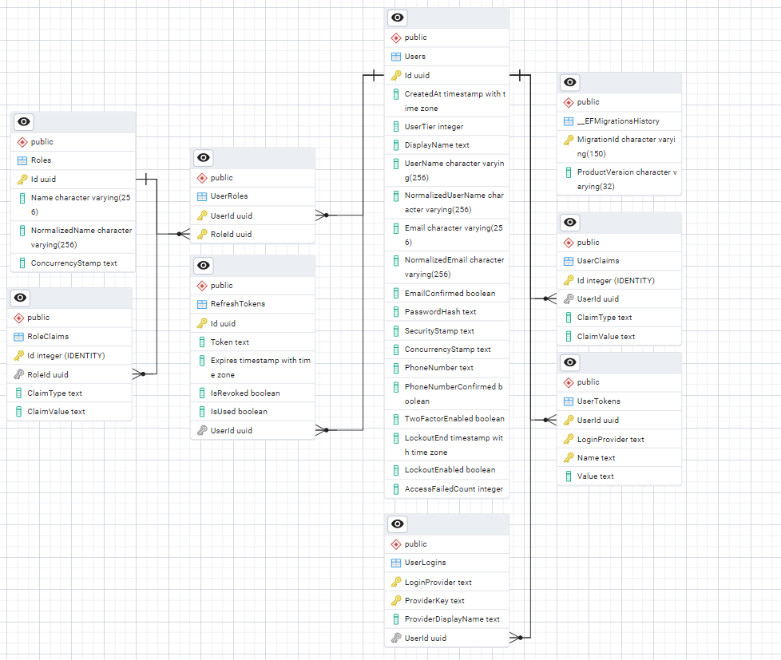
Тази база данни ще обслужва основно системата за удостоверяване на потребителите, както и ролевия контрол на достъп. Използва стандартния модел на ASP.NET Identity
Фигура 3.1 – Връзки между таблиците от базата данни на потребителската част на приложението (UserService).

3.3.2 База данни за продукти, оферти и търговци (Python FastAPI микросървис)
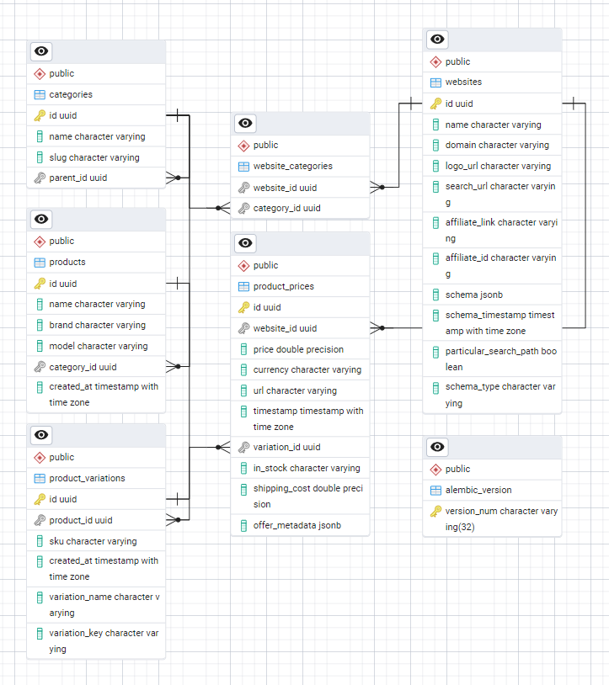
Втората база ще съхранява основните за бизнес логиката данни, свързани с продуктите, сайтовете и офертите.

Фигура 3.2 – Връзки между таблиците от базата данни за продукти, оферти и търговци, използвана от бизнес логиката на приложението (ProductService)

3.4 Архитектура на проекта
Според препоръките в [1], при изграждането на всяко съвременно уеб приложение ключов фактор за неговата устойчивост, гъвкавост и възможност за бъдещо разширяване е добре обмислената архитектура на системата. Тя определя начина, по който отделните компоненти комуникират, как се разделя отговорността между слоевете и как се постига висока производителност и устойчивост при практическа експлоатация.
В проекта е възприет микросървисен архитектурен подход, при който системата се състои от самостоятелни, слабо свързани модули, всеки със своя отговорност и технология. Тези модули комуникират помежду си чрез добре дефинирани интерфейси и съобщителни канали, което позволява независима разработка, скалиране и поддръжка [1].
Контекстната архитектура на фигура 3.3, представя системата като цялостен компонент, който взаимодейства с потребителите чрез браузърно разширение и уеб интерфейс, както и с външни езикови модели (OpenAI, Groq).
Диаграмата показва основните входове и изходи към системата, без да разкрива вътрешната ѝ реализация.
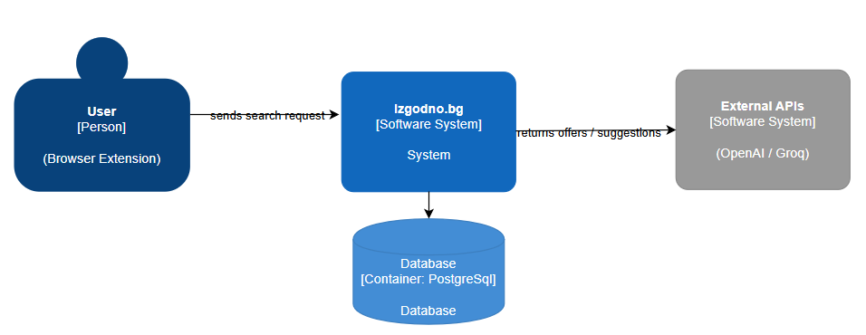
Фигура 3.3 – Контекстна архитектура на приложението

Системната архитектура на приложението (фиг. 3.4) следва микросървисен модел, в който отделните компоненти са разпределени по функционални зони и комуникират асинхронно. Потребителят взаимодейства с приложението чрез браузърно разширение и уеб интерфейс, които изпращат заявки към централен .NET Web API, отговарящ за удостоверяване, управление на сесии и връзка с клиента чрез SignalR.
След получена заявка, API-то изпраща съобщение чрез RabbitMQ, който играе ролята на посредник между отделните сървиси. Бизнес логиката се извършва в Python FastAPI микросървис, който извършва скрейпинг от електронни магазини и използва външни LLM услуги за съпоставяне и класификация на продукти.
Данните се съхраняват в две отделни PostgreSQL бази – една за потребителски данни и друга за продукти, оферти и схеми.

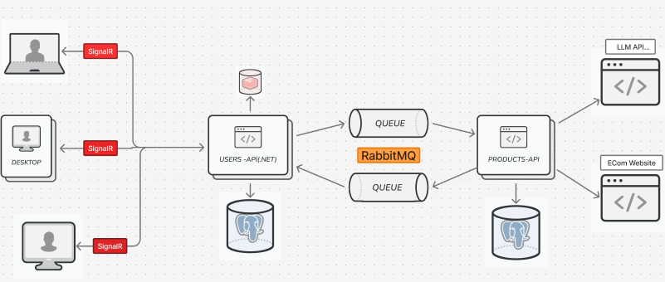
Фигура 3.4 – Системна архитектура на приложението

Глава 4: Техническа реализация

4.1 Структура на проекта
Проектът е следва моделът на микросървисна архитектура, като всеки основен функционален модул е изолиран в отделна услуга със собствена отговорност, логика и технология [1]. Това осигурява висока гъвкавост, лесна поддръжка и възможност за независимо разгръщане на всеки компонент.

Проектът е разделен логически на три основни слоя:
- Клиентски слой
- Слой за управление на потребители и заявки
- Слой за бизнес логика

4.1.1 Клиентски слой
Клиентската част е реализирана като браузърно разширение за Google Chrome, използващо Angular 18 за изграждане на интерфейса и Chrome Extension API за интеграция с браузъра. Целта на този слой е да осъществи директна връзка с потребителя и да извлече информация за продукта, който той разглежда, в реално време.
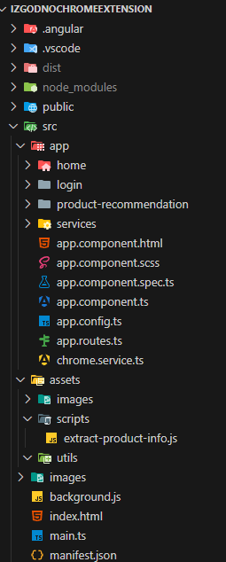
Фигура 4.1 Структура на клиентския слой
Файлът manifest.json дефинира основната конфигурация на разширението. Проектът използва Manifest v3, който е актуалният стандарт за разширения в Chrome.
1. {
2. "manifest_version": 3,
3. "name": "Izgodno",
4. "description": "Find the best deals in Bulgaria!",
5. "version": "1.0.0",
6. "permissions": ["activeTab", "scripting", "storage", "tabs", "identity"],
7. "oauth2": {
8. "client_id": "....apps.googleusercontent.com",
9. "scopes": ["profile", "email"]
10. },
11. "background": {
12. "service_worker": "background.js"
13. },
14. "action": {
15. "default_popup": "index.html",
16. "default_icon": "images/icon128.png"
17. },
18. "icons": {
19. "16": "images/icon16.png",
20. "48": "images/icon48.png",
21. "128": "images/icon128.png"
22. },
23. "host_permissions": [
24. "http://*/*",
25. "https://*/*",
26. "*://*/*"
27. ]
28. }
29.

В Папка src/app/ се намират Angular [7] компонентите, маршрутизацията и съпътстващите конфигурационни файлове:
- home, login, product-recommendation – отделни Angular компоненти за навигация между изгледите.
Скриптът extract-product-info.js, намиращ се в папка assets, се инжектира в текущата страница от разширението. Той има за цел да извлече информация за текущия продукт, който потребителят разглежда – име, цена, изображение – използвайки интелигентна логика, базирана на:
- Open Graph мета тагове (най-предпочитани от повечето сайтове)
- JSON-LD структури (структурирани данни, дефинирани от schema.org)
- Microdata чрез itemprop
- Fallback логика, включваща <h1>, document.title, RegEx за цени и първо изображение
След извличане на данните, скриптът изпраща резултата към фоновия процес чрез chrome.runtime.sendMessage.
Ето ключовата логика от extract-product-info.js, сведена до най-важните стъпки (без цялата обвивка и алтернативна стратегия / резервна логика).

1. function extractProductInfo() {
2. let name = null;
3. let price = null;
4. let image = null;
5.
6. // Опит 1: Open Graph
7. const ogTitle = document.querySelector('meta[property="og:title"]');
8. const ogPrice = document.querySelector('meta[property="product:price:amount"]');
9. const ogImage = document.querySelector('meta[property="og:image"]');
10.
11. if (ogTitle) name = ogTitle.content;
12. if (ogPrice) price = ogPrice.content;
13. if (ogImage) image = ogImage.content;
14.
15. // Опит 2: JSON-LD данни
16. const scripts = document.querySelectorAll('script[type="application/ld+json"]');
17. for (let script of scripts) {
18. try {
19. const data = JSON.parse(script.textContent);
20. if (data["@type"] === "Product") {
21. if (!name && data.name) name = data.name;
22. if (!price && data.offers?.price) price = data.offers.price;
23. if (!image && data.image) image = Array.isArray(data.image) ? data.image[0] : data.image;
24. }
25. } catch (e) { continue; }
26. }
27.
28. return { name, price, image };
29. }
30.

4.1.2 Слой за управление на потребители и заявки
Oтговаря за централизирано приемане и обработка на заявки от клиента, както и за автентикация, комуникация в реално време и управление на потребителски сесии.
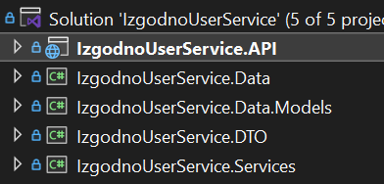
Фигура 4.2 Структура на слоя за управление на потребители и заявки
API-то е изградено с помощта на ASP.NET Core 8, като използва принципите на REST архитектурата.
Функционалности на слоя
- OAuth2 автентикация чрез Google акаунти, реализирана с помощта на Microsoft.AspNetCore.Authentication.Google.
- Управление на потребители, роли и refresh токени чрез Microsoft Identity, със съхранение в PostgreSQL база.
- Изпращане на заявки за търсене чрез публикуване на съобщения в RabbitMQ опашка.
- Обработка на отговори от бизнес микросървиса и препращането им към клиента чрез SignalR.
- Създаване на SignalR Hub, който поддържа индивидуални връзки с клиенти на база идентификатори.

1. builder.Services.AddDbContext<IzgodnoUserServiceDbContext>(options =>
2. options.UseNpgsql(builder.Configuration.GetConnectionString("DefaultConnection")));
3.
4. // --- Identity ---
5. builder.Services.AddIdentity<AppUser, IdentityRole<Guid>>()
6. .AddEntityFrameworkStores<IzgodnoUserServiceDbContext>()
7. .AddDefaultTokenProviders();
8.
9. // --- JWT Authentication ---
10. builder.Services.AddAuthentication(options =>
11. {
12. options.DefaultAuthenticateScheme = JwtBearerDefaults.AuthenticationScheme;
13. options.DefaultChallengeScheme = JwtBearerDefaults.AuthenticationScheme;
14. })
15. .AddJwtBearer(options =>
16. {
17. options.TokenValidationParameters = new TokenValidationParameters
18. {
19. ValidateIssuer = true,
20. ValidateAudience = true,
21. ValidateLifetime = true,
22. ValidateIssuerSigningKey = true,
23. ValidIssuer = builder.Configuration["Jwt:Issuer"],
24. ValidAudience = builder.Configuration["Jwt:Audience"],
25. IssuerSigningKey = new SymmetricSecurityKey(
26. Encoding.UTF8.GetBytes(builder.Configuration["Jwt:Secret"] ?? throw new InvalidOperationException("JWT Secret not configured")))
27. };
28.
29. // Allow receiving tokens via cookies
30. options.Events = new JwtBearerEvents
31. {
32. OnMessageReceived = context =>
33. {
34. context.Token = context.Request.Cookies["jwt"];
35. return Task.CompletedTask;
36. }
37. };
38. });
39.
40. builder.Services.AddAuthentication()
41. .AddGoogle("Google", options =>
42. {
43. IConfigurationSection googleConf = builder.Configuration.GetSection("GoogleAuthSettings");
44. options.ClientId = googleConf["ClientId"]!;
45. options.ClientSecret = googleConf["ClientSecret"]!;
46. options.SignInScheme = IdentityConstants.ExternalScheme;
47. });
48.
49. builder.Services.AddMassTransit(x =>
50. {
51. x.AddConsumer<ProductResultConsumer>();
52.
53. x.UsingRabbitMq((context, cfg) =>
54. {
55. cfg.Host("localhost", "/", h =>
56. {
57. h.Username("guest");
58. h.Password("guest");
59. });
60.
61. cfg.ReceiveEndpoint("product.result", e =>
62. {
63. e.ConfigureConsumer<ProductResultConsumer>(context);
64. });
65. });
66. });
67.

4.1.3 – Слой за бизнес логика и интелигентна обработка
Този слой реализира интелигентната част от приложението, отговаряща за анализ, съпоставяне и извличане на данни за продукти и оферти от множество източници.

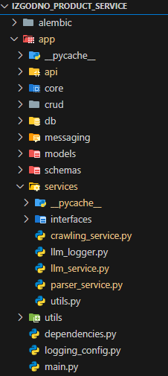
Фигура 4.3 Структура на слоя за бизнес логика

Основни отговорности
- Семантичен анализ на наименования на продукти, подадени от клиента.
- Намиране на вече наличен продукт в базата данни чрез интелигентно съвпадение по атрибути и ключови думи.
- Изпращане на заявки към външни LLM API-та като OpenAI и GROQ при нужда от по-дълбоко разбиране.
- Скрапинг на външни онлайн магазини чрез модулен crawler слой.
- Връщане на най-подходящите оферти (с цена, линк и търговец) обратно към .NET слоя.

4.2 Създаване на потребители и потребителски профили

4.2.1 Публична част
Първата стъпка към създаване на потребителски профил започва от браузърното разширение, където потребителят бива подканен да се впише чрез своя Google акаунт. Това гарантира сигурен и бърз вход, без нужда от въвеждане на пароли.

Компонентът login.component.html предоставя интуитивен UI:
1. <div class="flex flex-col items-center justify-center text-center pb-4 w-full h-full">
2. <img src="images/icon128.png" alt="Izgodno Logo" class="w-20 h-20 mb-4" />
3. <h1 class="text-xl font-semibold mb-2">Welcome to <span class="text-primary">Izgodno.bg</span></h1>
4.
5. <p class="text-sm text-gray-500 mt-2 mb-1">
6. Find the best prices for your favorite products.
7. </p>
8.
9. <button (click)="signIn()"
10. class="btn btn-outline btn-wide gap-2 shadow-md hover:shadow-lg transition-all duration-300">
11. <img src="assets/images/icons8-google.svg" alt="Google" class="w-5 h-5" />
12. Sign in with Google
13. </button>
14.
15. <p *ngIf="errorMessage" class="text-error mt-4 text-sm">{{ errorMessage }}</p>
16. </div>
17.

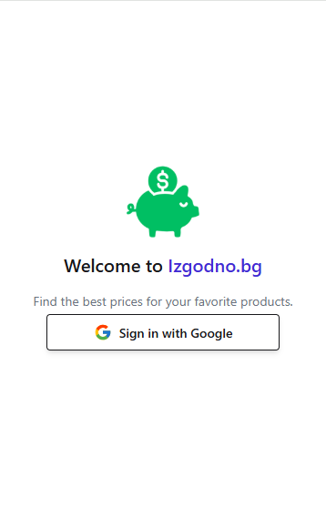
Фигура 4.4 Изглед на страницата за вписване

Методът signIn() стартира процеса по автентикация:
1. async signIn() {
2. try {
3. await this.authService.loginWithGoogle();
4. this.router.navigate(['/home']);
5. } catch (err) {
6. this.errorMessage = 'Authentication failed.';
7. console.error(err);
8. }
9. }

В auth.service.ts се използва chrome.identity.launchWebAuthFlow() за оторизация през OAuth 2.0:
1. async loginWithGoogle(): Promise<void> {
2. const clientId = '798771494784-paefnc51m7osprf9hv7a75d908gp5jts.apps.googleusercontent.com';
3. const redirectUri = chrome.identity.getRedirectURL('oauth2');
4.
5. const authUrl = `https://accounts.google.com/o/oauth2/v2/auth?` +
6. `client_id=${encodeURIComponent(clientId)}` +
7. `&response_type=id_token` +
8. `&redirect_uri=${encodeURIComponent(redirectUri)}` +
9. `&scope=openid%20email` +
10. `&nonce=${crypto.randomUUID()}` +
11. `&prompt=select_account`;
12.
13. const idToken = await new Promise<string>((resolve, reject) => {
14. chrome.identity.launchWebAuthFlow(
15. {
16. url: authUrl,
17. interactive: true
18. },
19. (redirectUrl) => {
20. if (chrome.runtime.lastError || !redirectUrl) {
21. return reject(chrome.runtime.lastError || new Error('Auth failed'));
22. }
23.
24. const idTokenMatch = redirectUrl.match(/[#&]id_token=([^&]*)/);
25. if (idTokenMatch && idTokenMatch[1]) {
26. resolve(idTokenMatch[1]);
27. } else {
28. reject(new Error('No ID token found in redirect URL'));
29. }
30. }
31. );
32. });

Изпращане на ID токена към .NET сървъра за потвърждение
1. const response = await fetch('https://localhost:7084/api/Auth/google-login', {
2. method: 'POST',
3. credentials: 'include', // използва се за съхранение на JWT чрез HTTP-only cookie
4. headers: { 'Content-Type': 'application/json' },
5. body: JSON.stringify({ idToken })
6. });
7.
8. if (!response.ok) throw new Error('Backend authentication failed');
9.
10. this.isAuthenticated = true;
11. await this.signalRService.connect(); // връзка със SignalR хъба
12. }

4.2.2 Административна част
След като клиентът (разширението) получи ID токен от Google, токенът се изпраща към .NET Web API чрез POST заявка към /api/Auth/google-login.
- Получава се ID токен.
- Той се валидира чрез AuthService.
- При успех, се създават HTTP-only JWT и refresh токени, които се добавят към отговора като бисквитки.

1. [HttpPost("google-login")]
2. public async Task<IActionResult> GoogleLogin([FromBody] GoogleLoginDto dto)
3. {
4. if (string.IsNullOrWhiteSpace(dto.IdToken))
5. return BadRequest("No token provided");
6.
7. var result = await _authService.AuthenticateWithGoogleAsync(dto.IdToken);
8. if (!result.Success)
9. return BadRequest(result.Errors);
10.
11. _authService.SetJwtCookie(Response, result.Token!);
12. _authService.SetRefreshTokenCookie(Response, result.RefreshToken!);
13.
14. return Ok(new { success = true });
15. }

Удостоверяване и създаване на нов потребител.
Валидиране на ID токена с библиотеката Google.Apis.Auth.
- Проверява се дали токенът е издаден за нашия Client ID.
- При невалиден токен се връща грешка.
1. public async Task<AuthResultDto> AuthenticateWithGoogleAsync(string idToken)
2. {
3. GoogleJsonWebSignature.Payload payload;
4.
5. try
6. {
7. payload = await GoogleJsonWebSignature.ValidateAsync(idToken, new GoogleJsonWebSignature.ValidationSettings
8. {
9. Audience = new[] { _config["GoogleAuthSettings:ClientId"] }
10. });
11. }
12. catch
13. {
14. return new AuthResultDto
15. {
16. Success = false,
17. Errors = new[] { "Invalid Google token." }
18. };
19. }

Проверка дали потребителят вече съществува
- Ако не съществува – създава се нов запис в базата.
- Използва се UserManager, част от ASP.NET Core Identity.
1. var user = await _userManager.FindByEmailAsync(payload.Email);
2. if (user == null)
3. {
4. user = new AppUser
5. {
6. Email = payload.Email,
7. UserName = payload.Email,
8. CreatedAt = DateTime.UtcNow,
9. DisplayName = payload.Name ?? payload.GivenName ?? payload.FamilyName ?? payload.Email,
10. };
11.
12. var result = await _userManager.CreateAsync(user);
13. if (!result.Succeeded)
14. {
15. return new AuthResultDto
16. {
17. Success = false,
18. Errors = result.Errors.Select(e => e.Description)
19. };
20. }
21. }

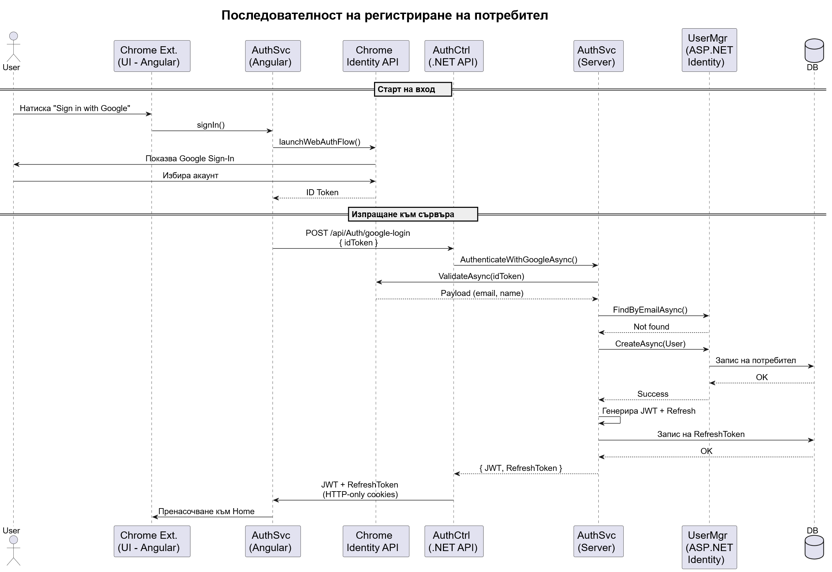
Фигура 4.5 Диаграма на последователността при регистрация на нов потребител

4.3 Намиране на оферти

4.3.1 Публична част
При отваряне на разширението потребителят вижда следния интерфейс, структуриран чрез Angular и Tailwind CSS:

Начален екран (статус: 'idle'):
1. <div *ngIf="stage === 'idle'" class="space-y-4">
2. <h2 class="text-lg font-semibold text-gray-700">Izgodno.bg</h2>
3. <p class="text-sm text-gray-600">
4. Увери се, че си на страницата на продукт и натисни бутона по-долу, за да намерим най-добрите оферти!
5. </p>
6. <button class="btn btn-primary w-full" (click)="startRecommendationFlow()">
7. Намери оферти
8. </button>
9. </div>
При натискане на бутона „Намери оферти“ се активира процес на търсене:
1. startRecommendationFlow() {
2. this.stage = 'loading';
3. this.extractFromActiveTab();
4. }

Извлича се информация за продукта от текущия таб, като се зарежда JS скрипт, който чете името и цената от отворената страница на продукта.
1. chrome.scripting.executeScript({
2. target: { tabId: tab.id },
3. files: ['assets/scripts/extract-product-info.js']
4. });

След получаване на информацията, се извиква бекенда:
1. fetch('https://localhost:7084/api/product/lookup', {
2. method: 'POST',
3. credentials: 'include',
4. headers: { 'Content-Type': 'application/json' },
5. body: JSON.stringify({
6. productName: product.name,
7. source: 'some source',
8. connectionId

Зареждане на оферти (статус: 'loading'):
В този момент се показват съобщения, информиращи потребителя, че търсенето е в ход.
1. <div *ngIf="stage === 'loading'" class="flex flex-col items-center space-y-2">
2. <span class="loading loading-spinner loading-lg text-primary"></span>
3. <div class="text-sm text-center text-gray-600">
4. <p>Търсим най-добрите оферти...</p>
5. <p>Почти готово...</p>
6. </div>
7. </div>
8.

Преди това клиентът е изградил връзка със SignalR хъба:
1. await this.hubConnection.start();
2. this.connectionId = await this.hubConnection.invoke<string>('GetConnectionId');

Сървърът използва това connectionId, за да върне офертите чрез:
1. this.hubConnection.on('ReceiveProductResult', (result) => {
2. this.productResultSubject.next(result);
3. });
4.

Резултат с намерени оферти (статус: 'done'):
След получаване на резултатите, компонентът app-product-recommendation се грижи за визуализацията на продукта и неговите алтернативни оферти.
1. <app-product-recommendation
2. *ngIf="stage === 'done'"
3. [product]="product!"
4. [offers]="offers">
5. </app-product-recommendation>
6.

4.3.2 Административна част
Оторизация (Authorization)
Методът LookupProduct е защитен с [Authorize], което означава, че само потребители влезли в системата и притежаващи валидни токени могат да подават заявки за търсене на оферти. Потребителят изпраща productName и connectionId, които се получават от Angular приложението.
1. [Authorize]
2. [HttpPost("lookup")]
3. public async Task<IActionResult> LookupProduct([FromBody] ProductLookupRequestClient requestFromClient)
4. {
5. var userId = User.FindFirst(ClaimTypes.NameIdentifier)?.Value;
6. if (string.IsNullOrWhiteSpace(userId))
7. return Unauthorized();
8.
9. var request = new ProductLookupRequest(
10. Guid.NewGuid(),
11. userId,
12. requestFromClient.ProductName,
13. requestFromClient.Source,
14. DateTime.UtcNow
15. );
16.
17. var connectionId = requestFromClient.ConnectionId;
18.
19. await _redis.SetRequestConnectionMappingAsync(request.RequestId.ToString(), connectionId);
20.
21. await _publisher.PublishProductLookup(request);
22.
23. return Ok(new { status = "published", requestId = request.RequestId });
24. }
25.
Създава се вътрешен обект (ProductLookupRequest) с уникално ID и цялата необходима информация.
Това ID ще се използва за връзка между заявката и резултата от търсенето.
1. public record ProductLookupRequest(
2. Guid RequestId,
3. string UserId,
4. string ProductName,
5. string Source,
6. DateTime RequestedAtUtc
7. );
8.

В Redis се записва връзката между requestId и connectionId на клиента.
Така по-късно, когато резултатите са готови, знаем на кой потребител да ги изпратим чрез SignalR.
Заявката се изпраща чрез message bus (напр. MassTransit/RabbitMQ/Kafka) към микросървиса, който търси оферти.
Това осигурява асинхронна обработка –не се очаква резултата в момента, а бива изпратен когато е готов.
Резултатът от обработката в другия микросървис се връща чрез шината за съобщения.
Специален четец на съобщения (ProductResultConsumer) го получава.

1. public class ProductResultConsumer : IConsumer<ProductResultDto>
2. {
3. private readonly IHubContext<NotificationHub> _hubContext;
4. private readonly RedisConnectionManager _redis;
5.
6. public ProductResultConsumer(IHubContext<NotificationHub> hubContext, RedisConnectionManager redis)
7. {
8. _hubContext = hubContext;
9. _redis = redis;
10. }
11.
12. public async Task Consume(ConsumeContext<ProductResultDto> context)
13. {
14. var result = context.Message;
15.
16. var connectionId = await _redis.GetConnectionIdByRequestIdAsync(result.RequestId.ToString());
17. if (connectionId != null)
18. {
19. await _hubContext.Clients.Client(connectionId)
20. .SendAsync("ReceiveProductResult", result);
21.
22. await _redis.RemoveRequestConnectionMappingAsync(result.RequestId.ToString());
23. }
24. else
25. {
26. Console.WriteLine($"No connection ID found for request: {result.RequestId}");
27. }
28. }
29. }
30.
Четецът извлича connectionId от Redis по дадения requestId.
Използвайки NotificationHub, праща резултата обратно на клиента в реално време чрез метода ReceiveProductResult.
1. [Authorize]
2. public class NotificationHub : Hub
3. {
4. private readonly RedisConnectionManager _redis;
5.
6. public NotificationHub(RedisConnectionManager redis)
7. {
8. _redis = redis;
9. }
10.
11. public override async Task OnConnectedAsync()
12. {
13. await base.OnConnectedAsync();
14. }
15.
16. public override async Task OnDisconnectedAsync(Exception? exception)
17. {
18. await base.OnDisconnectedAsync(exception);
19. }
20.
21. public Task<string> GetConnectionId()
22. {
23. return Task.FromResult(Context.ConnectionId);
24. }
25. }
26.

Така изглежда обектът с офертите, който се праща към клиента (публичната част):
1. public class ProductResultDto
2. {
3. public Guid RequestId { get; set; }
4. public string ProductName { get; set; } = string.Empty;
5. public List<ProductOffer> Offers { get; set; } = new();
6. }
7.
8. public class ProductOffer
9. {
10. public string Store { get; set; } = string.Empty;
11. public decimal Price { get; set; }
12. public string Url { get; set; } = string.Empty;
13. }
14.

4.3.3 Административна част за генериране на оферти
Получаване на заявка чрез шината за съобщения (Message Bus)
- Микросървисът се абонира за събития от типа ProductLookupRequest чрез message broker (напр. RabbitMQ).
- Щом потребителят натисне бутона "Намери оферти", тази заявка се публикува и достига до микросървиса.
- За да се обработи заявката се използва изградения Parser_Service, чрез метода handle_lookup_request .

1. EXCHANGE_NAME = "IzgodnoUserService.DTO.MessageModels:ProductLookupRequest"
2. QUEUE_NAME = "product_lookup_consumer"
3.
4. async def consume_messages():
5. exchange = await broker.channel.declare_exchange(EXCHANGE_NAME, type=aio_pika.ExchangeType.FANOUT, durable=True)
6.
7. queue = await broker.channel.declare_queue(QUEUE_NAME, durable=True)
8. await queue.bind(exchange)
9.
10. async def on_message(message: aio_pika.IncomingMessage):
11. async with message.process():
12. raw = json.loads(message.body)
13. inner = raw.get("message", {})
14. try:
15. request = ProductLookupRequest(**inner)
16. # 🔁 Manually construct DB session and service
17. async with AsyncSessionLocal() as db:
18. parser_service = await get_parser_service(db)
19. await parser_service.handle_lookup_request(request)
20. #await db.commit()
21.
22. except Exception as e:
23. print("❌ Failed to parse message:", e)
24.
25. await queue.consume(on_message)
26.

1. async def handle_lookup_request(self, request: ProductLookupRequest):
2. try:
3. # Step 1: Match product + variation
4. parsed_product = await self.handle_product_parsing(request.productName)
5.
6. # Step 2: Find best offers
7. offers = await self.parse_product_and_find_best_offer(parsed_product)
8. offers.sort(key=lambda offer: offer["item_current_price"])
9.
10.
11. # Step 3: Build response DTO to match .NET contract
12. result = ProductResultDto(
13. userId=request.userId,
14. requestId=request.requestId,
15. title=f"{parsed_product.brand} {parsed_product.model} {parsed_product.variation}",
16. offers=[
17. ProductOfferDto(
18. store=offer["domain"],
19. price=offer["item_current_price"],
20. url=offer["item_page_url"]
21. ) for offer in offers
22. ]
23. )
24.
25. # Step 4: Send to RabbitMQ
26. await self.send_product_result(result)
27.
30. except Exception as e
32.

Този метод стартира процеса по обработване на заглавието и намирането на офертите.

Разпознаване на продукта (Product Parsing и LLM анализ)
- Микросървисът получава името на продукта (например: „Apple iPhone 16 Pro 128GB “).
  - Извиква се вътрешен LLM_Service, в който се осъществява връзка с външни системи на големи езикови модели (например OpenAI, Groq и т.н.), който разделя името на атрибути – бранд, модел, капацитет, цвят и др.
- Целта е да се изгради структурирано представяне на продукта, което улеснява сравнението по сайтове.

1. async def handle_product_parsing(self, name: str) -> ParsedProductWithVariationResponse:
2. # Step 1: Translate entry
3. translated_title = self.translate_to_english(name)
4.
5. # Step 2: Extract product fields using LLM
6. fields = await self.llm_service.extract_product_fields(translated_title)
7.

След като заглавието на продукта бъде приведено във формат, подходящ за обработка, се извършва проверка дали вече съществува запис за този продукт в базата данни. Ако такъв запис е наличен, системата проверява дали новият продукт съвпада с някоя от вече познатите му вариации – например: „Apple iPhone 16 Pro“ с капацитет 128GB, 256GB или 512GB. Тази проверка се осъществява по няколко начина включително се използва и голям езиков модел при нужда да се провери семантично сходство.
1. # Step 3: Check for existing product
2. candidates = await self.repo.get_by_brand_and_model(fields["brand"], fields["model"])
3. if candidates:
6. # For now, take the first candidate (you can later implement better disambiguation)
7. product = candidates[0]
8.
9. # Get variations for the matched product
10. variations = await self.repo.get_variations_by_product_id(product.id)
11.
12. # Use LLM or attribute comparison to match variation
13. matched_variation = await self.match_variation(fields, variations)
14.
15. if matched_variation:
17. return ParsedProductWithVariationResponse(
18. product_id = product.id,
19. variation_id = matched_variation.id,
20. brand = brand,
21. model = model,
22. sku = matched_variation.sku,
23. variation = matched_variation.variation_key,
24. category_name = product.category.name if product.category else None,
25. category_id = product.category.id
26. )
27.

Ако не бъде открит съществуващ продукт, системата преминава към процес на създаване на нов запис в базата данни. Първо, чрез езиковия модел се извличат възможните вариации на продукта (например различни капацитети на памет или цветове). След това се проверява дали съответната продуктова категория съществува, и при нужда се създава нова. След като са налични всички необходими данни, се създава основният запис за продукта, съдържащ информация като марка, модел и категория. Накрая се създават и запазват в базата всички генерирани вариации, всяка с уникално име. Този процес гарантира, че новият продукт и неговите разновидности са коректно структурирани и готови за търсене и сравнение.

1. # Step 4: Product doesn't exist — create product and variation.
4. variations = await self.llm_service.get_variations_from_web(brand, model)
5. category = await self.get_or_create_category(category_path)
6.
7. # Create the base Product
8. new_product = await self.repo.create_product(
9. brand = brand,
10. model = model,
11. category_id = category.id,
12. category_name = category.name
13. )
14.
15. # Create each variation in the DB
16. created_variations = []
17. for var in variations:
18. variation = await self.repo.create_variation(
19. product_id = new_product.id,
20. variation_name = var["name"],
21. variation_key = var["variation"].lower(),
22. sku=slugify(var["name"], lowercase=True)
23. )
24. created_variations.append(variation)
29.
30. return ParsedProductWithVariationResponse(
31. product_id = new_product.id,
32. variation_id = created_variations[0].id,
33. brand = new_product.brand,
34. model = new_product.model,
35. variation = created_variations[0].variation_key,
36. category_name = category.name if category else None,
37. category_id = category.id
38. )
39.

След като системата успешно разпознае и категоризира даден продукт, тя преминава към следващата фаза — търсене на реални оферти в сайтовете на партньорски онлайн търговци.
Ако няма предварително запазени оферти, се стартира ново обхождане на сайтовете с пълното наименование на продукта (бранд + модел + вариация). Това води до събиране на потенциални съвпадения от различни сайтове.
1. sync def crawl_all_search_pages(self, category_id: UUID, query: str) -> list[dict]:
2. try:
3. # Acquire the semaphore with timeout manually
4. semaphore_acquired = await asyncio.wait_for(browser_semaphore.acquire(), timeout=30) # 30 seconds timeout
5. if not semaphore_acquired:
6. raise HTTPException(status_code=503, detail="All crawlers are currently busy. Please try again later.")
7.
8. await self.start_browser()
9.
10. all_websites = await self.repo.get_websites_by_category_id(category_id)
11. websites = [site for site in all_websites if site.schema]
12. #websites = [site for site in all_websites if site.name == "ARDES"]
13. print(f"[crawl4ai] Found {len(websites)} websites with schema for category {category_id}")
14.
15. async with AsyncWebCrawler() as crawler:
16.
17. # Concurrently fetch HTML pages using the same browser context
18. async def fetch_html(site):
19. url = f"{site.search_url}{query}"
20. html = await self.fetch_raw_html_search_page(url)
21. return (site, html)
22.
23. fetch_tasks = [fetch_html(site) for site in websites]
24. fetched_results = await asyncio.gather(*fetch_tasks)
25.
26. valid_results = [(site, html) for site, html in fetched_results if html.strip()]
27.
28. # Crawl concurrently as before
29. async def crawl(site, html):
30. # Initialize run_config as None or with default behavior
31. run_config = None
32.
33. # Determine extraction strategy based on schema type
34. if site.schema_type == "css":
35. run_config = CrawlerRunConfig(
36. extraction_strategy=JsonCssExtractionStrategy(site.schema, verbose=True),
37. )
38. elif site.schema_type == "xpath":
39. run_config = CrawlerRunConfig(
40. extraction_strategy=JsonXPathExtractionStrategy(site.schema, verbose=True),
41. )
42. else:
43. print(f"[Warning] Unsupported schema_type for site {site.domain}: {site.schema_type}")
44. return None # Optionally return here if the schema type is not supported
45. try:
46. raw_url = f"raw:{html}"
47. result = await crawler.arun(url=raw_url, config=run_config)
48. if result.success:
49. return {
50. "domain": site.domain,
51. "extracted_data": json.loads(result.extracted_content)
52. }
53. else:
54. print(f"[crawl4ai] Failed for {site.domain}: {result.error_message}")
55. return None
56. except Exception as e:
57. print(f"[Exception] Failed to crawl {site.domain}: {str(e)}")
58. return None
59.
60. crawl_tasks = [crawl(site, html) for site, html in valid_results]
61. crawl_results = await asyncio.gather(*crawl_tasks)
62.
63. await self.stop_browser()
64.
65. # Release the semaphore when done
66. browser_semaphore.release()
67.
68. return [res for res in crawl_results if res is not None]
69. except asyncio.TimeoutError:
70. raise HTTPException(status_code=503, detail="All crawlers are currently busy. Please try again later.")
71.

За целта се използва специализиран “crawler” сървис, който изпълнява следните ключови стъпки:
- Установяване на безопасна и трудна за откриване среда за обхождане
Преди да се пристъпи към същинското обхождане на сайтовете, се инициира браузър чрез библиотеката patchright.async_api – разширение на Playwright [10], което позволява контрол над браузъра по по-незабележим начин.
Използват се прокси сървъри, които осигуряват разнообразие от IP адреси с цел избягване на забрани за достъп и ограничаване на поведенчески отпечатък.
- Извличане на всички търговци, които поддържат дадената категория
Системата проверява кои онлайн магазини имат изградена схема за извличане на продукти в рамките на съответната категория (например „смартфони“, „лаптопи“ и др.).
- Зареждане на страниците за търсене на продукти във всеки сайт
Създава се URL адрес, комбинирайки search_url на всеки магазин с търсения от потребителя продукт. След това асинхронно се зареждат HTML версиите на всички търсачки, за да се подготвят за извличане на данни.
- Извличане на оферти чрез CSS или XPath стратегия
След като страниците бъдат заредени, системата избира подходящата стратегия за извличане на данни – CSS или XPath – и с помощта на CrawlerRunConfig и Crawl4AI [2] се извличат релевантните елементи (като име, цена и линк към продукта). Това позволява структурирано събиране на оферти.
- Обработка на резултатите
Всяка успешно извлечена оферта се добавя към масив от резултати, който в последствие се подава към основната логика на системата за визуализация и препоръка.

- Управление на капацитета и защита от претоварване
Чрез семафор се контролира броят на едновременно стартирани извличащи процеси. Това предотвратява претоварване на сървъра и гарантира по-ефективно разпределение на ресурсите.

След приключване на обхождането на сайтовете и събиране на сурови оферти, е необходимо да се приложи допълнителна логика за филтриране и преценка на резултатите. Това се налага, тъй като някои от извлечените оферти може да не съответстват напълно на търсения модел.
Извлечените оферти се сравняват с оригиналното търсене. Използват се различни стратегии за филтриране — от базово сравнение на думи до проверка на подобия. Целта е да се отсеят резултатите, които не съвпадат с търсения продукт. Само оферти, които отговарят по наименование, вариация и/или съдържат ключови думи, се запазват.
1. match_found = self.extract_and_compare_words(
2. brand=brand,
3. model=model,
4. variation=variation,
5. item=item,
6. ...
7. )

След като бъдат филтрирани, валидните оферти се групират по домейна на сайта (например: technopolis.bg, emag.bg, ardes.bg). Това подготвя структурата за следващия етап — избор на най-добрата оферта на сайт.
1. domain_grouped_data[domain].append(product_entry)
2.
3. matching_results = [
4. {
5. "domain": domain,
6. "extracted_data": products
7. }
8. for domain, products in domain_grouped_data.items()
9. ]
10.

На този етап системата извиква специализирана услуга с голям езиков модел (LLM), която извършва финалното семантично сравнение между оригиналния продукт и всяка една оферта. Моделът отчита не само цената, но и наименованието, спецификациите и приликата със заявения продукт. По този начин се цели да се извлече най-добрата оферта кореспондираща на търсенето.
1. best_offers = await self.llm_service.choose_best_offer_per_domain(
2. original_product = original_product,
3. offers = matching_results
След като езиковият модел определи най-добрите оферти, те се записват в базата за бъдещо използване или показване на клиента.
Системата предоставя на потребителя семантично най-точните и най-изгодни оферти за желания от него продукт, като цели висока степен на релевантност и минимален риск от грешно съвпадение.
1.async def parse_product_and_find_best_offer(self, product_data: ParsedProductWithVariationResponse):
2. brand = product_data.brand
3. model = product_data.model
4. variation = product_data.variation
5.
6. offer_results_db = await self.repo.get_recent_prices_for_variation(product_data.variation_id)
7. if offer_results_db:
9. original_product = {
10. "brand": brand,
11. "model": model,
12. "variation": variation
13. }
14. best_offers = [
15. {
16. "domain": offer.website.domain,
17. "item": offer.variation.variation_name,
18. "item_page_url": offer.url,
19. "item_current_price": offer.price
20. }
21. for offer in offer_results_db
22. ]
23. print(best_offers)
24. return best_offers
25.
26. category_id = product_data.category_id
27. query = f"{brand} {model} {variation}"
28.
29. # Step 1: Call crawling service to get data from different websites
30. search_results = await self.crawling_service.crawl_all_search_pages(category_id, query)
31.
32. matching_results = []
33. domain_grouped_data = {}
34.
35. for result in search_results:
36. domain = result.get('domain')
37. products = result.get('extracted_data', [])
38.
39. for product in products:
40. item = product.get('item')
41. item_page_url = product.get('item_page_url')
42. price = product.get('item_current_price')
43. price_currency = product.get('price_currency')
44. image_url = product.get('item_image_url')
45.
46. if not all([item, price, item_page_url]):
47. continue
48.
49. # Step 3: Extract and compare product info
50. match_found = self.extract_and_compare_words(
51. brand=brand,
52. model=model,
53. variation=variation,
54. item=item,
55. item_page_url=item_page_url,
56. item_image_url=image_url
57. )
58.
59. if match_found:
60. product_entry = {
61. "item": item,
62. "item_current_price": price,
63. "item_image_url": image_url,
64. "item_page_url": item_page_url,
65. "price_currency": price_currency
66. }
67.
68. # Group under the domain
69. if domain not in domain_grouped_data:
70. domain_grouped_data[domain] = []
71.
72. print(product_entry)
73. domain_grouped_data[domain].append(product_entry)
74.
75. # Step 4: Convert grouped data to List[DomainData] format
76. matching_results = [
77. {
78. "domain": domain,
79. "extracted_data": products
80. }
81. for domain, products in domain_grouped_data.items()
82. ]
83.
84. original_product = {
85. "brand": brand,
86. "model": model,
87. "variation": variation
88. }
89.
90. best_offers = await self.llm_service.choose_best_offer_per_domain(
91. original_product = original_product,
92. offers = matching_results
93. )
94.
95. await self.repo.save_best_offers_to_db(best_offers, product_data.variation_id)
96. return best_offers
97.

След като слоят успешно открие и обработи най-добрите оферти за даден продукт, системата пристъпва към публикуване на съобщение към шината за съобщения – RabbitMQ
Това става чрез специален метод, който отговаря за комуникацията със съобщителната шина, например publish_product_result. В този метод се установява връзка с брокера, отваря се канал и чрез обмен (exchange) се изпраща съобщение, съдържащо request_id, user_id (ако е наличен), както и самите намерени оферти. Съобщението се сериализира като JSON и се изпраща по дефиниран routing_key (напр. "product.result"), така че другите компоненти – като сървърната част, отговаряща за нотификации – да могат да го получат и обработят.
1. async def publish_product_result(self, request_id, user_id, offers):
2. connection = await connect_robust(self.rabbitmq_url)
3. channel = await connection.channel()
4. await channel.default_exchange.publish(
5. Message(
6. body=json.dumps({
7. "request_id": str(request_id),
8. "user_id": user_id,
9. "offers": offers
10. }).encode()
11. ),
12. routing_key="product.result"
13. )
14. await connection.close()
15.

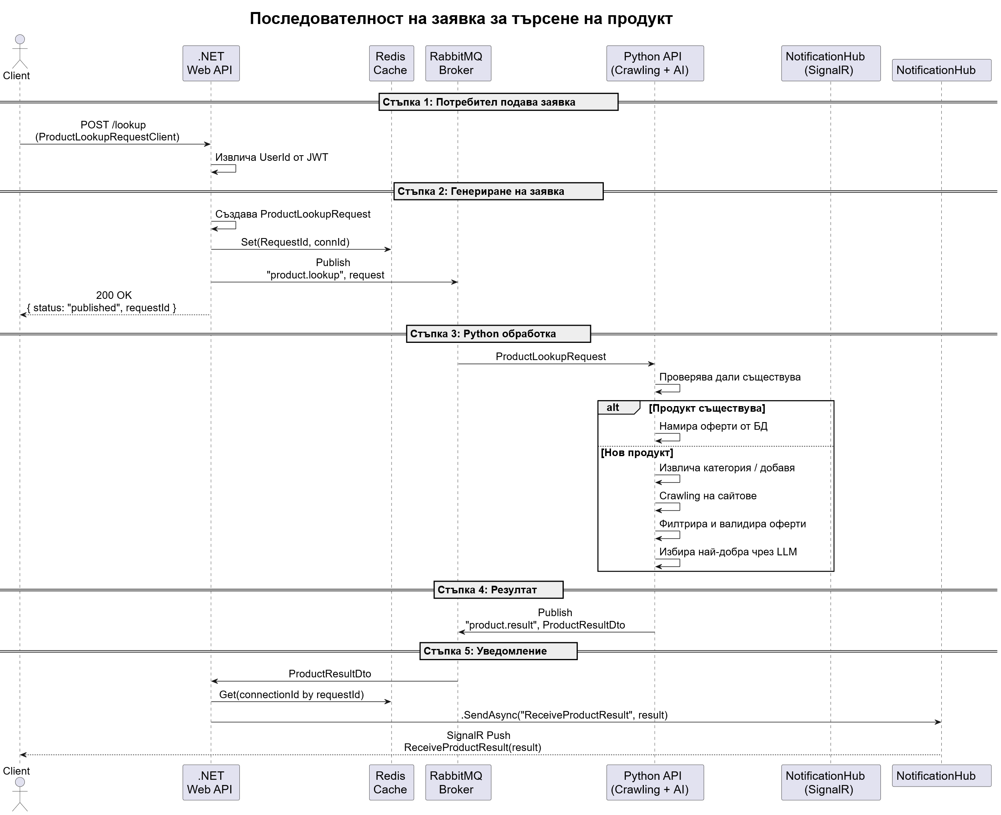
Фигура 4.6 Диаграма на последователността при търсене на оферти за даден продукт

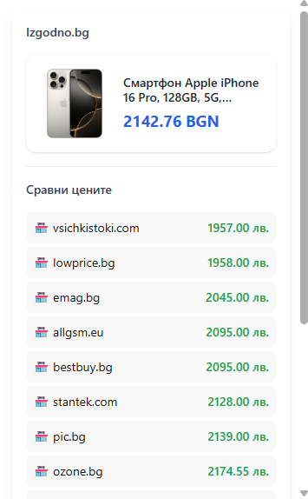
Фигура 4.7 Изглед на клиентския портал след получаване на резултатите

4.4 Създаване на XPath или CSS стратегия за конкретен сайт

4.4.1 Административна част
FastAPI(Python) слоят предоставя специализирани API крайни точки, чрез които се улеснява добавянето на XPath или CSS стратегии за обхождане на конкретни уебсайтове в базата данни.
1. @router.post("/crawl/generate/json-css-strategy")
2. async def generate_json_css_strategy(
3. website_id: str,
4. html: str,
5. crawling_service: ICrawlingService = Depends(get_crawling_service)
6. ):
7. return await crawling_service.generate_json_css_strategy(website_id, html)
8.
9. @router.post("/crawl/generate/json-xpath-strategy")
10. async def generate_json_css_strategy(
11. website_id: str,
12. html: str,
13. crawling_service: ICrawlingService = Depends(get_crawling_service)
14. ):
15. return await crawling_service.generate_json_xpath_strategy(website_id, html)
16.

Това става чрез подаване на HTML съдържанието на примерна продуктова страница, както и идентификатора на сайта, за който ще се генерира схемата. Чрез интеграция с голям езиков модел (LLM), библиотеката Crawl4AI [2] използва класа JsonCssExtractionStrategy, който анализира DOM структурата на подадената HTML страница и автоматично генерира JSON-базирана схема. Схемата съдържа селектори за ключови атрибути като item (наименование на продукта), item_current_price, item_page_url, item_image_url, price_currency и item_available.
Генерацията може да бъде извършена както за CSS селектори, така и за XPath изрази, в зависимост от спецификата на целевия уебсайт. След като LLM-ът върне предложената схема, тя се съхранява в базата данни с актуален времеви печат и се отбелязва типът на схемата (CSS или XPath). Това автоматизира и значително улеснява процеса на конфигуриране на нови търговски сайтове за последващ crawling, премахвайки нуждата от ръчно създаване на стратегии за селекция.

1. async def generate_json_css_strategy(self, website_id: UUID, html: str) -> None:
2. # Get website from DB
3. site: Website = await self.repo.get_website_by_id(website_id)
4. print(f"🌐 Generating schema for website: {site.domain}")
5.
6. if not site:
7. raise ValueError(f"Website with ID {website_id} not found.")
8.
9. # Generate schema using LLM
10. css_schema = JsonCssExtractionStrategy.generate_schema(
11. html,
12. llm_config=self.create_llm_config("groq/meta-llama/llama-4-scout-17b-16e-instruct", self.groq_api_key),
13. query=(
14. "Analyze this eCommerce HTML page and generate a JSON schema for extracting products. "
15. "Each object should represent a single product and should contain the following fields: "
16. "`item`, `item_current_price`, `item_page_url`, `item_image_url`, `price_currency`, and `item_available`."
17. "Do not use regex for type, when creating the schema"
18. "`item` should be a string that contains the full name of the product, "
19. "`item_current_price` should be the current price of the product sould contain the full price, including any floatings, example: '123.45'"
20. "Ensure that `item_current_price` gets the newest and most relevant price for the item, the type should be text"
21. "Include item_available if there is an idicator for availability, look for text like 'налично', 'в наличност', 'изчерпано', 'available', 'out of stock' etc. Don't include if not clear idicator is present. "
22. "Create selectors that are as universal as possible, so they can be used for any item on the page. Make sure you are specific enough so that the correct data is extracted."
23. "Make it as universal as possible, so it can be used for any item on the page."
24. "Ensure you get the price currency where it is BGN or ЛВ (Bulgarian Lev) "
25. ),
26. )
27.
28. # Update and save
29. site.schema_type = "css"
30. site.schema = css_schema
31. site.schema_timestamp = datetime.now()
32.
33. self.repo.db.add(site)
34. await self.repo.db.commit()
35.

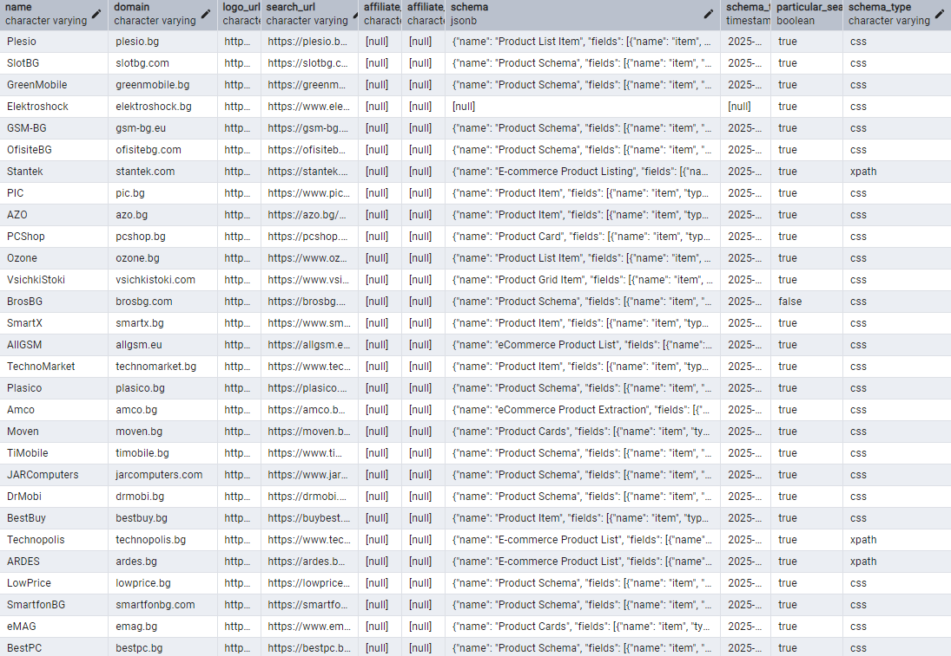

Фигура 4.8 Списък с уебсайтове, за които е изградена структура на данните (схема) за търсене на продукти.
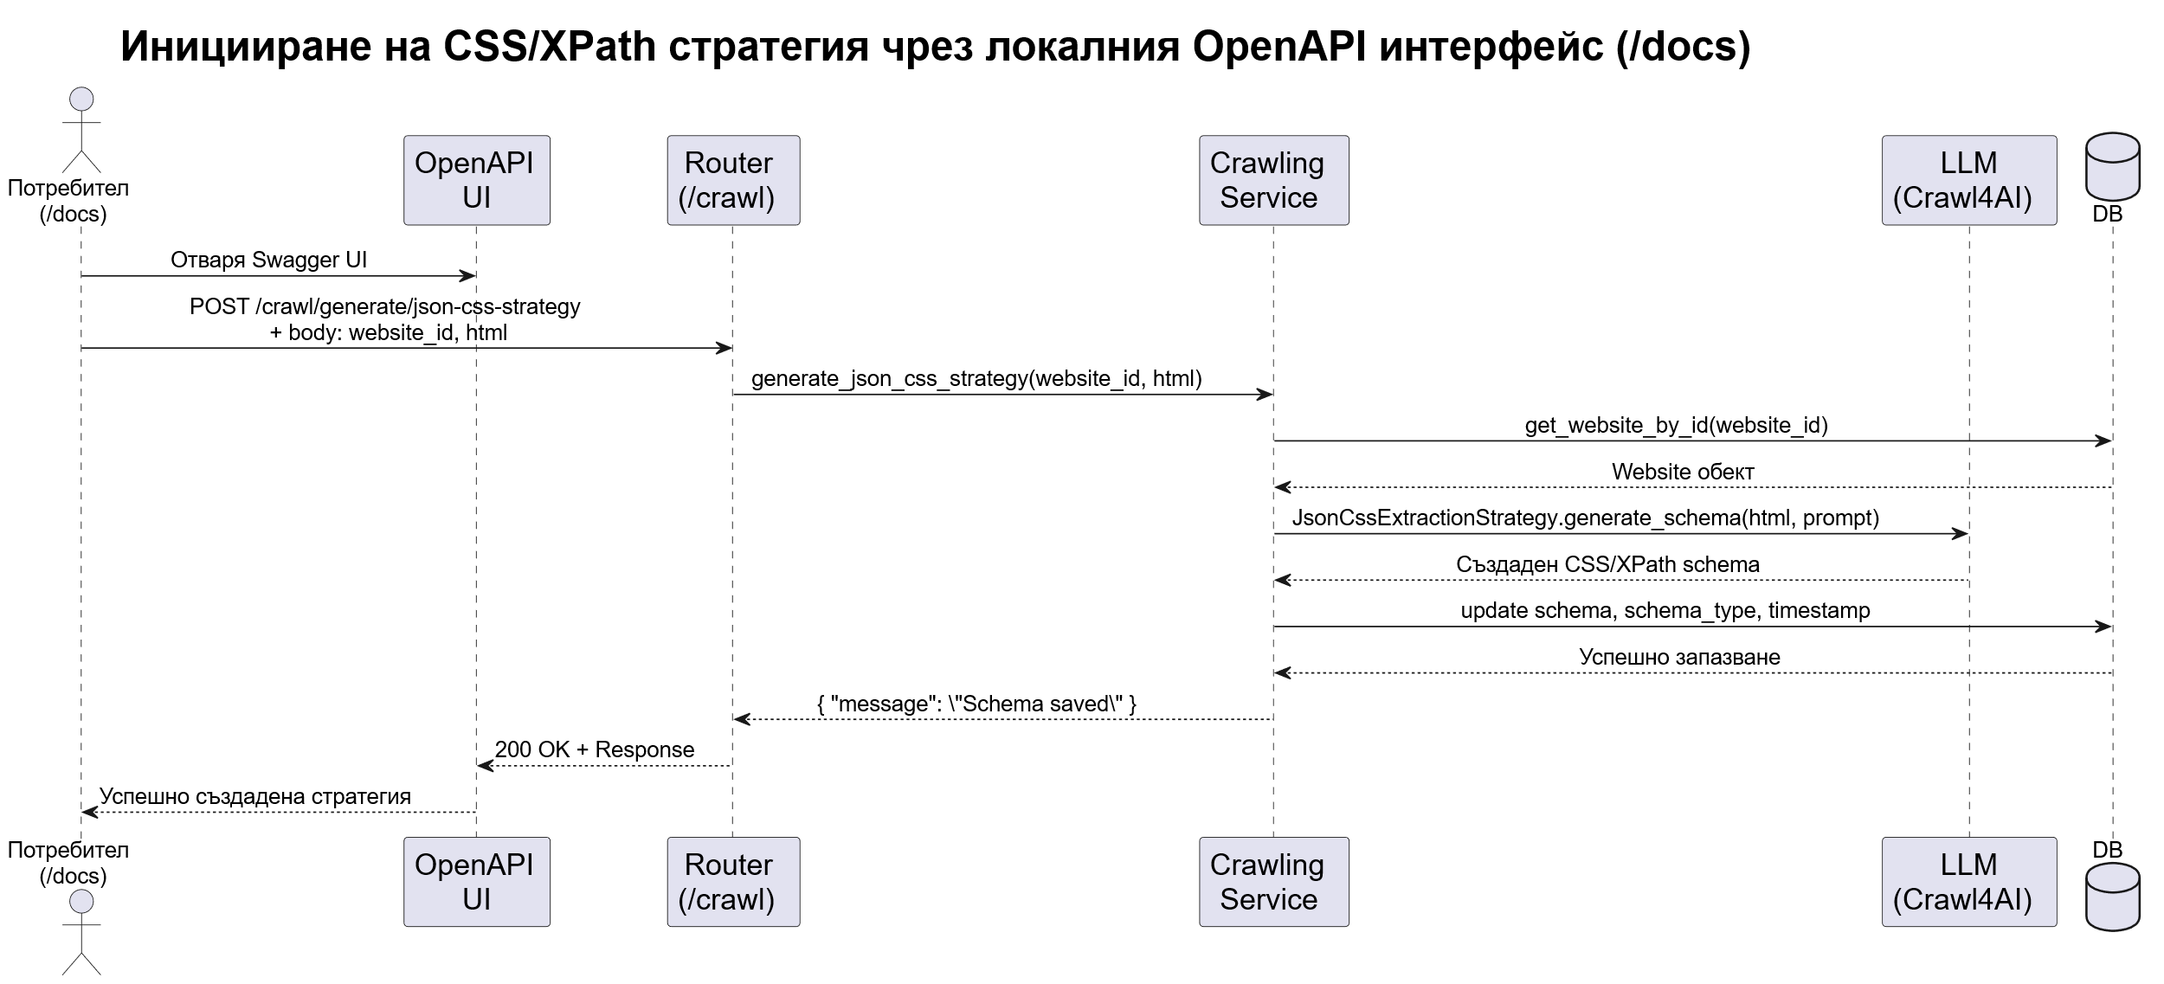
Фигура 4.9 Диаграма на последователността при създаване на стратегия за обхождане на уебсайт

Глава 5: Ръководство за използване

5.1 Стартиране на клиентското разширение (Chrome Extension)
- Инсталира се Node.js (препоръчителна версия 18.x или по-нова): https://nodejs.org/
- Клонира се хранилището на клиентското разширение:
- git clone https://github.com/Zneeky/IzgodnoChromeExtension.git
cd IzgodnoChromeExtension
- Инсталира се Angular CLI глобално:
- npm install -g @angular/cli
- Инсталират се зависимостите на проекта:
- npm install
- Изгражда се проектът в production режим:
- ng build --configuration=production
- Това ще създаде папка dist/izgodno-chrome-extension.
- Добавя се разширението в Chrome:
  - Отваря се chrome://extensions
  - Включва се “Developer mode”
  - Натиска се “Load unpacked”
  - Избира се папката dist/izgodno-chrome-extension
- Разширението вече е достъпно и готово за използване.

5.2 Стартиране на .NET API (Потребителски микросървис)
- Инсталират се следните среди:
  - .NET SDK >= 8.0: https://dotnet.microsoft.com/download
  - PostgreSQL: https://www.postgresql.org/download/
  - Redis: https://redis.io/
- Клонира се хранилището:
- git clone https://github.com/Zneeky/izgodno-user-service.git
cd izgodno-user-service

- Променят се стойностите в appsettings.json, за да отговарят на вашата локална инсталация на PostgreSQL:
- "ConnectionStrings": {
"DefaultConnection": "Host=localhost;Port=5432;Database=izgodno_users;Username=postgres;Password=yourpassword"
}
- Стартира се приложението:
- dotnet run
- Отваря се браузър и се посещава http://localhost:7084/swagger, за да се използва документацията на API.

5.3 Стартиране на Python FastAPI (Продуктов микросървис)
- Инсталират се:
  - Python >= 3.10
  - pip (последна версия)
- Клонира се хранилището:
- git clone https://github.com/Zneeky/izgodno_product_service.git
cd izgodno_product_service
- Създава се и се активира виртуална среда:
  - За Windows:
  - python -m venv venv
venv\Scripts\activate
- Инсталират се всички зависимости:
- pip install -r requirements.txt
- Конфигурира се връзката с базата данни чрез .env файл или директно в settings.py
- Стартира се приложението:
- uvicorn app.main:app
- Достъп до документацията:
  - http://localhost:8000/docs

5.4 Допълнителни зависимости и инструменти
- Docker (препоръчително):
  - За стартиране на PostgreSQL:
  - docker run --name pg-izgodno -e POSTGRES_PASSWORD=yourpassword -p 5432:5432 -d postgres
  - За Redis:
  - docker run --name redis-izgodno -p 6379:6379 -d redis
  - За RabbitMQ:
  - docker run -d --hostname izgodno-rabbit --name rabbitmq -p 5672:5672 -p 15672:15672 rabbitmq:3-management
  - Достъп до уеб интерфейса: http://localhost:15672 (потребител: guest, парола: guest)
- Препоръчителни инструменти:
  - PgAdmin: https://www.pgadmin.org/
Postman или Thunder Client (VSCode Extension) за API заявки

Глава 6: Приложение – Изходен код
Цялостният изходен код на проекта, включително клиентската част и двата основни микросървиса, е публично достъпен в GitHub. Хранилищата са организирани по функционални компоненти, което улеснява разглеждането, стартирането и надграждането на проекта.
Можете да получите достъп до съответните части на системата чрез следните линкове:
Клиентско разширение (Chrome Extension)
https://github.com/Zneeky/IzgodnoChromeExtension
Микросървис за потребители (.NET API)
https://github.com/Zneeky/izgodno-user-service
Микросървис за продукти и препоръки (Python FastAPI)
https://github.com/Zneeky/izgodno_product_service

Кодът е структуриран модулно и следва добри практики за поддръжка и развитие на микросървисни архитектури.

Заключение

Разработеният проект Izgodno.bg представлява цялостна и модулна система за сравнение на цени на продукти от различни онлайн магазини. Чрез използването на микросървисна архитектура, клиентско разширение за браузър и изкуствен интелект за автоматизирано извличане на данни, платформата предлага на потребителите удобен и бърз начин да намират най-добрите оферти. Внедрените технологии и гъвкавата архитектура позволяват лесно разширяване, поддръжка и адаптиране към нови изисквания и пазари.
Предстои разширяване на проекта в няколко ключови посоки. На първо място, целта е да се обогати платформата с повече категории продукти, което ще я направи по-полезна и гъвкава за потребителите с различни интереси. Също така се планира повишаване на обхвата от онлайн магазини, което ще увеличи мащабите на сравняваните оферти и ще подобри конкурентоспособността на системата.
От гледна точка на инфраструктурата, следващата стъпка е “контейнеризиране” на всички микросървиси чрез Docker и внедряване на Kubernetes за оркестриране, управление и мащабиране на системата. Това ще позволи надеждно и ефективно внедряване на проекта в облачна среда, с цел достигане до по-широка потребителска база и осигуряване на висока наличност и устойчивост при натоварване. В момента системата функционира на локално ниво, но целта е да бъде напълно подготвена за продукционна среда и масова употреба.


ТЕХНИЧЕСКИ УНИВЕРСИТЕТ – СОФИЯ
Факултет Приложна математика и информатика

ДЕКЛАРАЦИЯ
ЗА АВТОРСТВО НА ДИПЛОМНА РАБОТА

Долуподписаният: Аркан Ахмедов Ахмедов

специалност : Информатика и софтуерни науки фак. № 471221029

ДЕКЛАРИРАМ:

Представената от мен дипломна работа на тема: Уеб приложение и разширение за браузър за сравнение на цени на продукти
е лична моя авторска разработка, резултат от собствени изследвания.
Потвърждавам, че тя в нейната цялост и отделни части не е била използвана за придобиване на образователна и/или научна степен в ТУ - София или в други университети.
Формулировки, идеи и текстове, взети от други източници, са цитирани точно и с коректно посочване на техните автори. Дипломната работа не е публикувана на друго място.
Декларирам, че предоставям правото на Факултет Приложна математика и информатика при ТУ - София, съгласно процедурите и правилниците на университета, да архивира и съхранява тази дипломна работа с цел доказване във времето на моето авторство.

Дата: Дипломант:
София

ИЗПОЛЗВАНА ЛИТЕРАТУРА

- .NET Microservices: Architecture for Containerized .NET Applications. Достъпно на: https://learn.microsoft.com/en-us/dotnet/architecture/microservices/
- Crawl4AI: Open-source LLM Friendly Web Crawler & Scraper.
Достъпно на: https://github.com/unclecode/crawl4ai
- FastAPI
Достъпно на: https://fastapi.tiangolo.com/
- PostgreSQL Documentation.
Достъпно на: https://www.postgresql.org/docs/
- RabbitMQ Documentation.
Достъпно на: https://www.rabbitmq.com/documentation.html
- Docker Documentation.
Достъпно на: https://docs.docker.com/
- Angular Documentation.
Достъпно на: https://v18.angular.dev/overview
- Redis – In-memory data structure store. GitHub.
Достъпно на: https://github.com/redis/redis
- .NET Web API (Minimal APIs Overview). Microsoft Learn.
Достъпно на: https://learn.microsoft.com/en-us/aspnet/core/fundamentals/minimal-apis/overview?view=aspnetcore-9.0&WT.mc_id=dotnet-35129-website
- Playwright
Достъпно на: https://playwright.dev/python/

